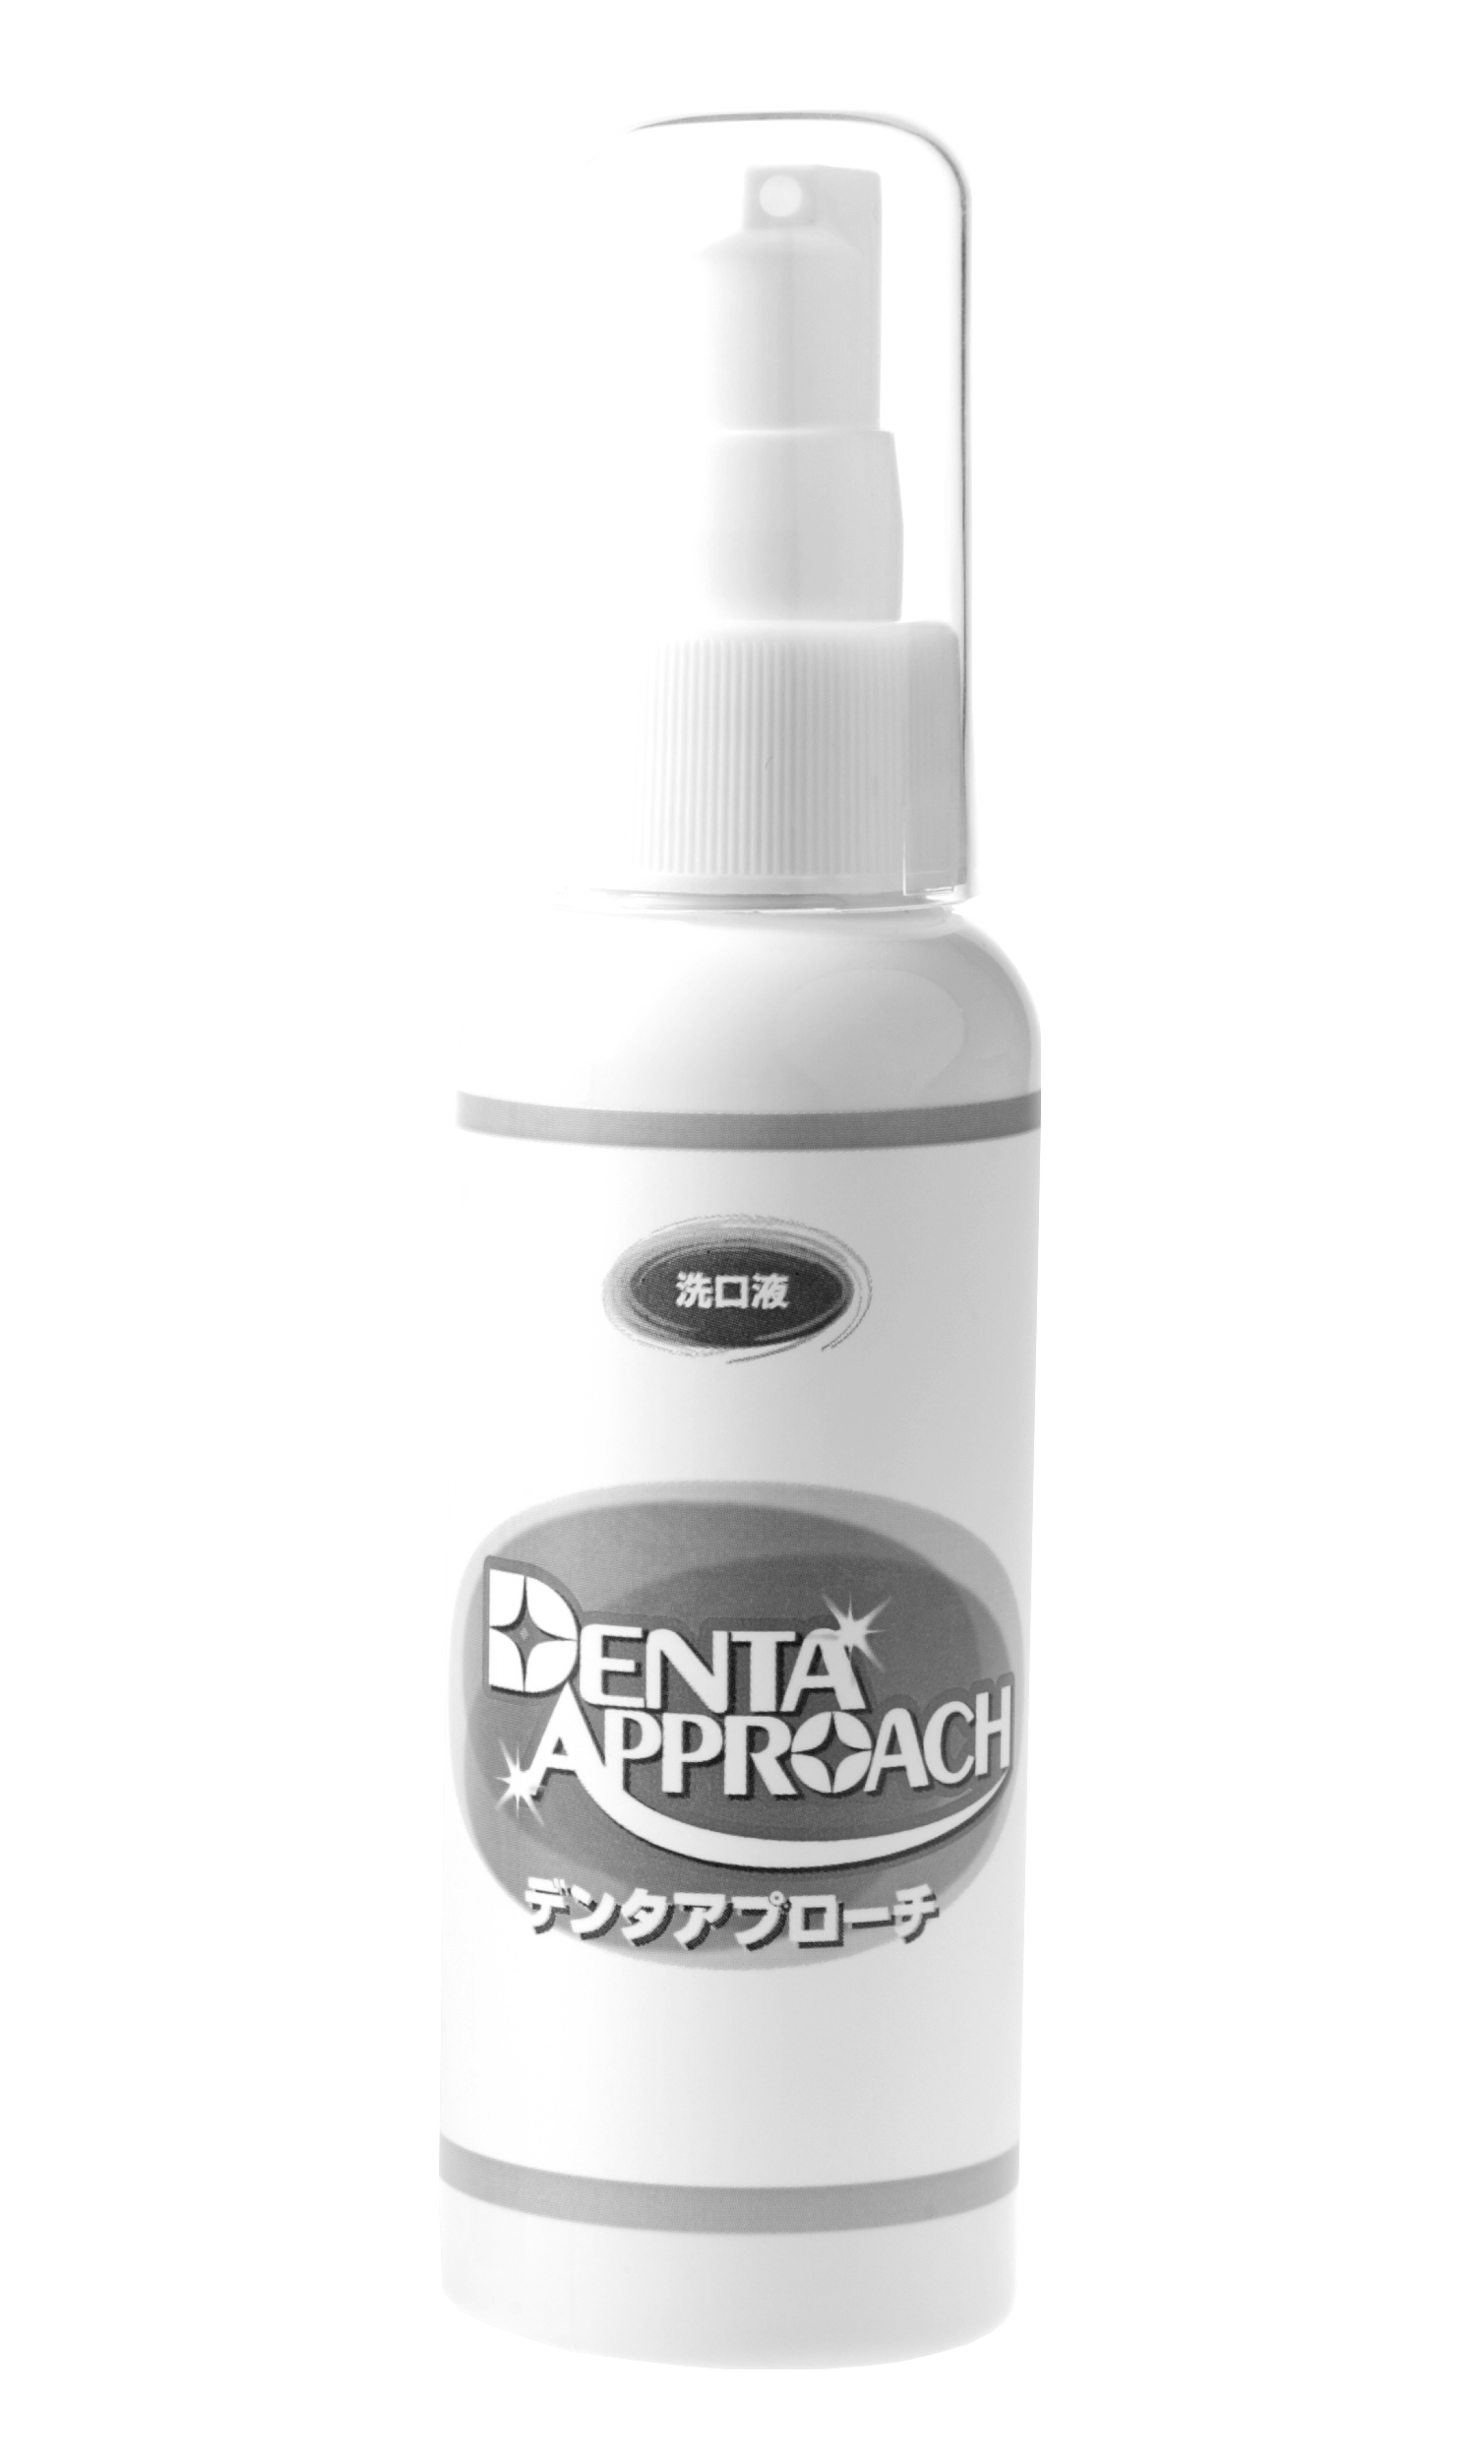
Ｙ＆Ｓ株式会社
デンタアプローチ

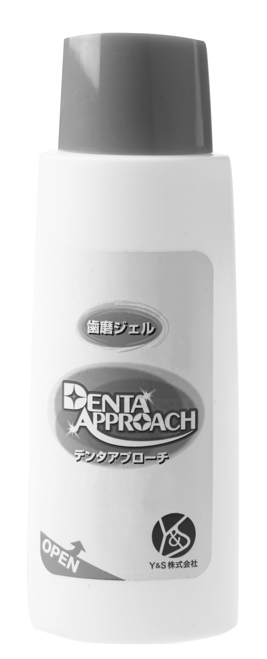
コウヤマキを配合した
世界初の口腔ケア用品

【デンタアプローチ】
デンタアプローチシリーズは、自身の歯茎の痛み、腫れをなんとか軽減できないかと、
身近にあった植物を使い、手探りで商品開発を続けました。
このたびデンタアプローチの原料となります、コウヤマキエキスの中の有用成分が、
歯周病菌（※1）に働きかけることが発育阻害活性実験（※2）で証明されました。
防腐剤、界面活性剤不使用！
泡立たないので磨き終わりを自分の目と舌でしっかり確認できます。

■■○○牛乳店■■
〒123-4567 ○○県○○市00-0
TEL：000 (123) 4567 FAX：000 (123) 4567

‐‐‐‐‐‐‐‐‐‐‐‐‐‐‐‐‐‐‐‐‐‐‐‐‐キリトリ‐‐‐‐‐‐‐‐‐‐‐‐‐‐‐‐‐‐‐‐‐‐‐‐‐‐
■■ご注文用紙■■ お名前 TEL
デンタアプローチ 歯磨きジェル（内容量:90g） | 0,000円(税込) | 個
デンタアプローチ 洗口液（内容量:100ml） | 0,000円(税込) | 個

ご注文希望の方は､この｢ご注文用紙｣に､お名前､電話番号､ご注文数を
ご記入いただき､配達箱にお入れ下さい。

